Design Dokument

PR1 – Praktikum – WS2016

Name, Vorname, MatrikelNr, email
Name, Vorname, MatrikelNr, email
Änderungshistorie:
Version | Author | Datum | Anmerkungen/Änderungen
0.1 | Zhen Ru Dai | 2016-09-17 | Überarbeitung des Templates
xxx | xxx | Xxx | Xxx

Der rot-kursive Text soll durch Ihren Text ersetzt werden.

Beispiel eines Designs
Siehe Vorlesungsunterlagen Kapitel 1, Abschnitt 3.
Aufgabe:
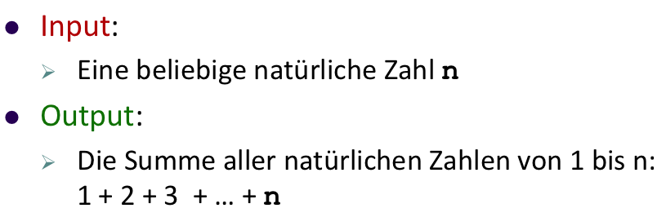
Sie entscheiden, ob Sie Pseudocode oder Kontrollflussdiagramm nehmen wollen.

Design Möglichkeit 1 (Pseudocode):
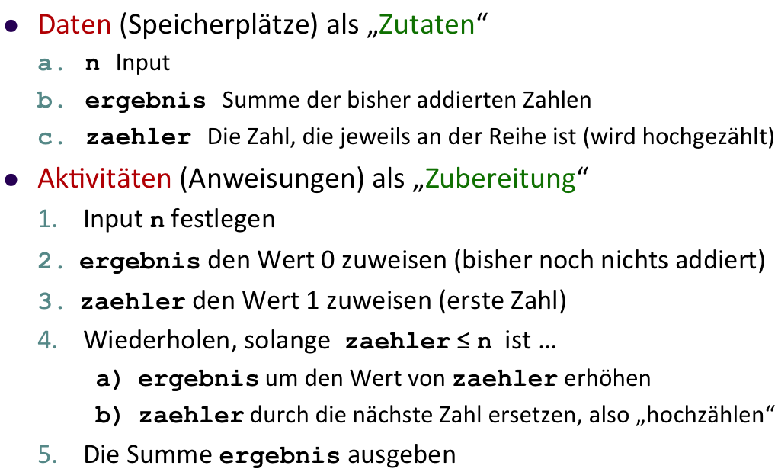

Design Möglichkeit 2 (Kontrollflussdiagramm):
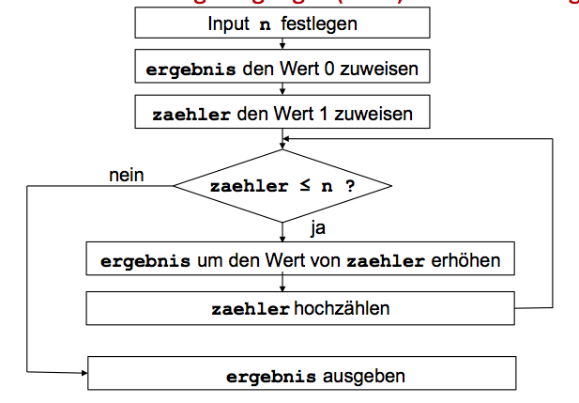

Aufgabe 1

Design
Anmerkung: Die Implementierung MUSS mit Ihrem Design-Modell korrespondieren. Daher ist ein wohlüberlegtes Design wichtig

Aufgabe 2

Design

Aufgabe 3

Design

Aufgabe 4

Design

